**DES - Documento de Engenharia de Software**

Versão: 0.1

xx de <mês> de xxxx

**Projeto <Nome>**

<NomeAutor>

<NomeAutor>

<NomeAutor>

EC205 - AulaLab 4 - Documento Engenharia de Software.docx

Tabela de Revisões

| Versão | Principais Autores | Descrição da Versão | Data de Término | Aprovação e data | |
| --- | --- | --- | --- | --- | --- |
| V0.1 | <NomeAutor>  <NomeAutor>  <NomeAutor> | Introdução, Escopo e Descrição de Funcionamento. | xx/xx/xxxx | **Daniel Izario** | xx/xx/xxxx |
| V0.2 | <NomeAutor>  <NomeAutor>  <NomeAutor> | Requisitos Funcionais, Diagrama de Casos de uso, Fluxo de Eventos e Requisitos Não Funcionais. | xx/xx/xxxx | **Daniel Izario** | xx/xx/xxxx |
| ... | ... | ... | ... | **...** | ... |

Índice

Tabela de Revisões 2

Índice 3

1. Lista de Figuras 4

2. Lista de Tabelas 5

3. Introdução 6

3.1 Definições, Acrônimos e Abreviaturas 6

4. Visão geral 7

4.1 Introdução 7

4.2 Escopo 7

4.3 Descrição de funcionamento 7

5. Especificação de Requisitos 9

5.1 Requisitos Funcionais 9

5.1.1 Req.1 - Efetuar o cadastro dos clientes de acesso 9

5.1.2 Req.2 - Exibir o relatório de backups 9

5.2 Diagrama de Casos de Uso 10

5.2.1 Descrição dos Atores 10

5.2.2 Descrição dos Casos de Uso 10

5.3 Fluxos de Eventos de Casos de Uso 11

5.3.1 Login do Administrador 11

5.4 Requisitos Não-Funcionais 12

5.4.1 Req.91 - Utilizar Windows como sistema operacional 12

5.4.2 Requisitos de Desempenho 12

5.4.2.1 Req.92 - O tempo da geração de relatório não deve exceder 1 segundo. 12

6. Projeto de Dados 13

6.1 Modelo Entidade-Relacionamento 13

7. Projeto Lógico 14

7.1 Diagrama de Classes 14

7.2 Diagrama de Sequência 14

7.3 Diagrama de Pacotes 15

7.4 Diagrama de Atividade 15

8. Anexos 16

8.1 Storyboarding 16

8.2 Estrutura Analítica do Projeto - EAP 16

8.3 Cronograma de Atividades 17

9. Bibliografias de Texto 18

10. Bibliografia de Imagens 19

# Lista de Figuras

**Figura 1 -** Exemplo da implementação. 7

**Figura 2 -** Diagrama do <Projeto>. 8

**Figura 3 -** Fluxograma do <Projeto>. 8

**Figura 4 -** Diagrama de casos de uso. 10

**Figura 5 -** Modelo Entidade-Relacionamento. 13

**Figura 6 -** Diagrama de classes. 14

**Figura 7 -** Diagrama de sequência. 14

**Figura 8 -** Diagrama de Pacotes. 15

**Figura 9 -** Diagrama de Atividades. 15

**Figura 10 -** Telas do Software. 16

**Figura 11 -** EAP. 15

**Figura 12 -** Cronograma. 16

# Lista de Tabelas

**Tabela 01 -** Requisito Req.1. 9

**Tabela 02 -** Requisito Req.2. 9

# Introdução

## Definições, Acrônimos e Abreviaturas

**Backup -** Nomenclatura que significa a cópia de dados para um meio seguro onde possa ser restaurado.

**UML -** Sigla que representa a padronização utilizada para a linguagem de modelagem.

**Software Cliente** **-** Software que inicia uma comunicação com um Servidor de dados.

**Rede TCP/IP** **-** Meio que permite a transmissão de dados entre computadores.

**Banco de dados Remoto -** Servidor de acesso externo para armazenamento de dados.

# Visão geral

## Introdução

A <Empresa> possui uma linha completa de produtos/serviços voltados para

...

...

...

...

Deseja desenvolver um software que agilize/atualize/gerencie/etc..

## Escopo

Este projeto consiste em desenvolver um aplicativo...

...

... conforme exemplifica a Figura 1.

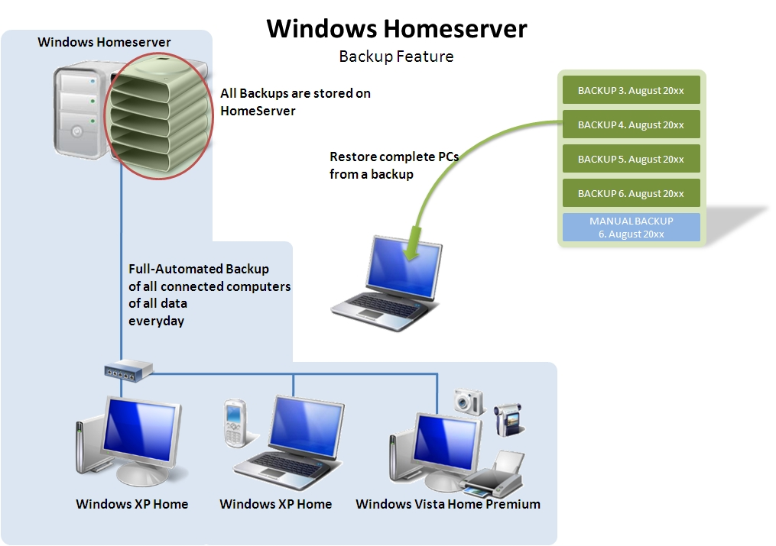

**Figura 1 -** Exemplo da implementação.

## Descrição de funcionamento

O aplicativo atuará como Software cliente através de uma Rede TCP/IP...

...

...

irá realizar um Backup no Banco de dados Remoto.

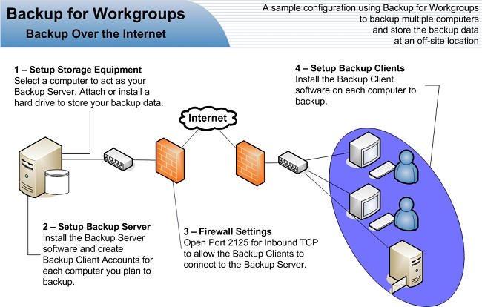

**Figura 2 -** Diagrama do <Projeto>.

....

....

.... e segue o fluxograma abaixo:

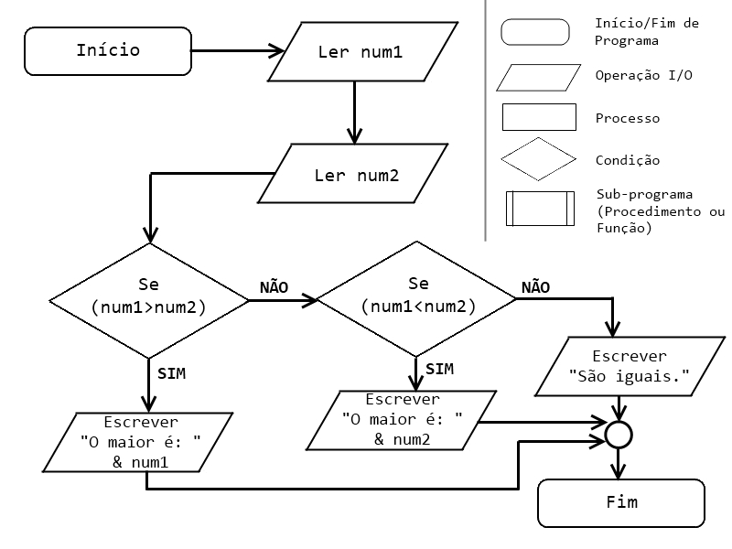

**Figura 3 -** Fluxograma do <Projeto>.

# Especificação de Requisitos

## Requisitos Funcionais

### Req. - O usuário deve ser capaz de criar seu perfil

|  |  |
| --- | --- |
| **Detalhamento** | Cada usuário deve se cadastrar no sistema, com os seguintes dados:  - ID;  - Nome de usuário;  - Senha;  - E-mail. |
| **Observação** | O E-mail deve ser validado para efetuar o cadastro do cliente. O nome de usuário e ID devem estar disponíveis. A senha deve atender os requisitos. Deve somente haver o cadastro, caso todas as informações citadas acima forem preenchidas, ou seja, não deve haver ausência de informação em nenhum campo do cadastro. |
| **Prioridade** | Alta. |

**Tabela 01 -** Requisito Req.1.

### Req. - O software deverá ter um sistema de login

|  |  |
| --- | --- |
| **Detalhamento** | O usuário só conseguirá acessar o aplicativo se o login for efetuado com sucesso. |
| **Observação** | Uma mensagem de erro deve ser exibida caso contrário. |
| **Prioridade** | Alta. |

**Tabela 02 -** Requisito Req.2.

### Req.3 - O perfil do usuário deve ser customizável

|  |  |
| --- | --- |
| **Detalhamento** | O usuário deve ser capaz de alterar seu nome e foto, além de poder adicionar ou alterar seus equipamentos e veículos. |
| **Observação** | Somente poderá escolher itens disponíveis para sua conta. |
| **Prioridade** | Média. |

**Tabela 03 -** Requisito Req.3.

### Req.4 - o software deve exibir um ranking dos jogadores

|  |  |
| --- | --- |
| **Detalhamento** | O software deve reunir as informações dos usuários e exibi-las em um ranking. |
| **Observação** | O tipo do ranking deve ser escolhido pelo usuário, por exemplo: ordenando por nível, patente, entre outros. |
| **Prioridade** | Média. |

**Tabela 04 -** Requisito Req.4.

### Req.5 - Os dados deverão ser salvos em um banco de dados

|  |  |
| --- | --- |
| **Detalhamento** | Todos os dados serão armazenados e acessados em um banco de dados. |
| **Observação** | Será usado MySQL no desenvolvimento do Banco de Dados |
| **Prioridade** | Alta. |

**Tabela 05 -** Requisito Req.5.

### Req. - Na exibição de um personagem, o software deve mostrar todos os detalhes do jogador

|  |  |
| --- | --- |
| **Detalhamento** | O software deverá exibir as estatísticas do jogador, como pontuação, patente do personagem, itens, entre outros. |
| **Observação** | O usuário poderá acessar estatísticas. |
| **Prioridade** | Alta. |

**Tabela 06 -** Requisito Req.6.

### Req.7 – O administrador deve ser capaz de banir usuários

|  |  |
| --- | --- |
| **Detalhamento** | O administrador poderá remover a conta de usuário se identificado qualquer irregularidade. |
| **Observação** | O usuário será informado sobre os termos de uso do software. |
| **Prioridade** | Média. |

**Tabela 07 -** Requisito Req.7.

### Req.8 – O usuário deve ser capaz de excluir sua conta

|  |  |
| --- | --- |
| **Detalhamento** | Deve haver uma opção para que o usuário exclua sua conta. |
| **Observação** | Deverá ser reinserida a senha para confirmar a exclusão da conta. |
| **Prioridade** | Média. |

**Tabela 08 -** Requisito Req.8.

# Requisitos Não Funcionais

### Req. - A interface de fácil navegação

|  |  |
| --- | --- |
| **Detalhamento** | O software deve ser acessível a qualquer tipo de usuário. |
| **Observação** | As funções do programa deverão ser facilmente encontradas e evitando exibir funções desnecessárias. |
| **Prioridade** | Alta. |

**Tabela 01 -** Requisito Req.1.

### Req.2 - A interface deve apresentar elementos visuais atraentes

|  |  |
| --- | --- |
| **Detalhamento** | O software deve exibir textos, imagens e botões de forma clara, além de seguir um padrão de cor. |
| **Observação** | O design deve seguir um padrão. |
| **Prioridade** | Alta. |

**Tabela 02 -** Requisito Req.2.

### Req.3 - O tempo de resposta ao usuário deve ser rápido

|  |  |
| --- | --- |
| **Detalhamento** | Após qualquer solicitação do usuário o software não deve demorar mais do que 5 segundos para fornecer uma resposta. |
| **Observação** | A operação mais demorada deve ser a do banco de dados. |
| **Prioridade** | Alta. |

**Tabela 03 -** Requisito Req.3.

### Req.4 - O programa deve estar em português

|  |  |
| --- | --- |
| **Detalhamento** | A interface do software deve ser exibida em português. |
| **Observação** | O foco do software são os usuários brasileiros. |
| **Prioridade** | Alta. |

**Tabela 04 -** Requisito Req.4.

### Req.5 - O banco de dados deve estar armazenado em um servidor externo

|  |  |
| --- | --- |
| **Detalhamento** | As informações devem estar reunidas em um mesmo local, para criação do ranking e para que os usuários possam visualizar o perfil de outros. |
| **Observação** | Será contratado um serviço de hospedagem. |
| **Prioridade** | Alta. |

**Tabela 05 -** Requisito Req.5.

### Req.6 - O programa deve estar disponível para Windows 7 ou versões superiores

|  |  |
| --- | --- |
| **Detalhamento** | O software vai estar acessível nas plataformas mais utilizadas. |
| **Observação** | Não será compatível com versões inferiores do Windows, sistemas operacionais da Apple e Linux. |
| **Prioridade** | Alta. |

**Tabela 06 -** Requisito Req.6.

## Diagrama de Casos de Uso

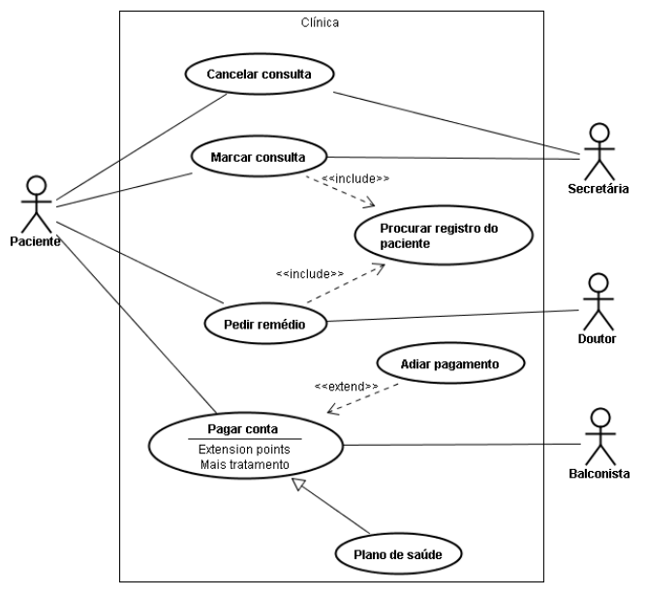

**Figura 4 -** Diagrama de casos de uso.

### Descrição dos Atores

**A1 - Administrador**

O Administrador tem acesso à as funcionalidades de Manter Viagens, Reservar Viagem, Manter Clientes, Manter Funcionários.

### Descrição dos Casos de Uso

**CaU1 - Manter Clientes**

Este caso de uso tem como objetivo manipular os dados dos clientes no banco de dados. Ela é composta pelas funcionalidades de cadastrar, listar, editar e excluir clientes. Somente o Administrador tem acesso a este caso de uso.

## Fluxos de Eventos de Casos de Uso

### Login do Administrador

|  |  |  |
| --- | --- | --- |
| **Nome da Use Case** | Login do **Administrador**. | |
| **Descrição** | Responsável pelo Login no software. | |
| **Requisitos associados** | Login. | |
| **Pré-condições** | Sistema tem que estar ligado. | |
| Possuir um Login. | |
| **Pós-condições** | Login certo. | |
| Login errado. | |
| **Atores** | **Administrador** e **Banco de Dados**. | |
| **Fluxo Principal** | | |
| **Ações** **Realizadas** | | **Ações Recebidas** |
| 1 - O **Administrador** deseja fazer o Login. | | 2 - O sistema solicita o Login. |
| 3 - O **Administrador** digita o Login. | | 4 - O sistema verifica o Login. |
| 5 - Se Login estiver certo, entra no software. |
| **Fluxo Alternativo** | | |
| **Ações** **Realizadas** | | **Ações Recebidas** |
| 1 - Sistema apresenta mensagem que o Login está errado. | | 3 - Usuário deseja tentar novamente. |
| 2 - Sistema pergunta se deseja efetuar Login novamente ou cancelar. | |
| 4 - Sistema solicita o Login. | | 5 - Usuário solicita cancelar operação. |
| 6 - Caso de uso encerrado. | |

**Tabela 3 -** Fluxo de evento principal < Login do Administrador >.

## Requisitos Não-Funcionais

### Req.9 - Utilizar Windows como sistema operacional

Será utilizada uma distribuição Windows ...

### Requisitos de Desempenho

#### Req.9 - O tempo da geração de relatório não deve exceder 1 segundo.

Este requisito deve ser validado somente se o sistema estiver ocioso e possua um número de registro menor que um milhão de clientes.

# Projeto de Dados

## Modelo Entidade-Relacionamento

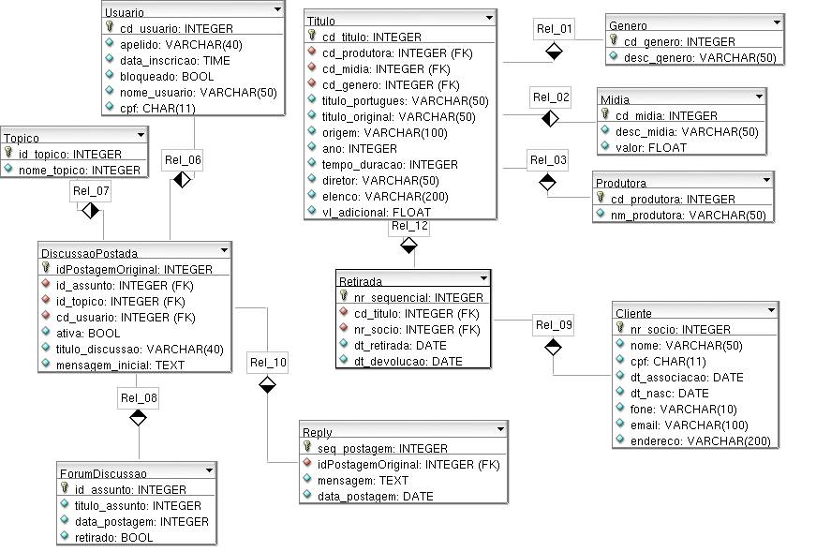

**Figura 5 -** Modelo Entidade-Relacionamento.

# Projeto Lógico

## Diagrama de Classes

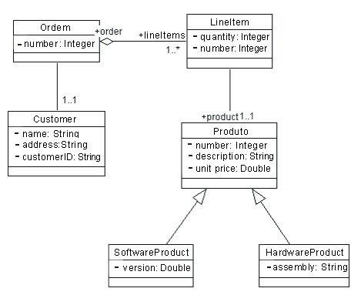

**Figura 6 -** Diagrama de Classes.

## Diagrama de Sequência

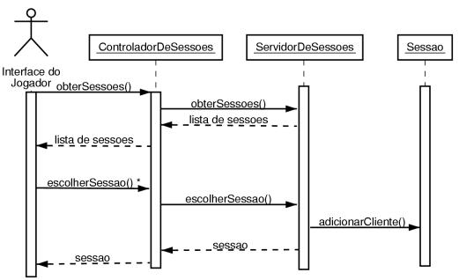

**Figura 7 -** Diagrama de Sequência.

## Diagrama de Pacotes

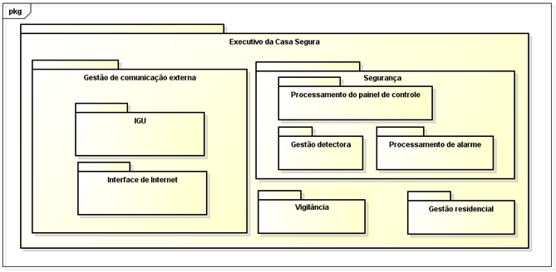

**Figura 8 -** Diagrama de Pacotes.

## Diagrama de Atividade

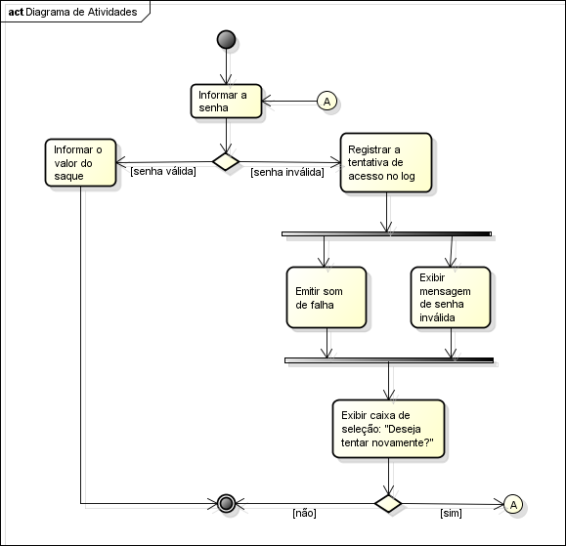

**Figura 9 -** Diagrama de Atividades.

# Anexos

## Storyboarding

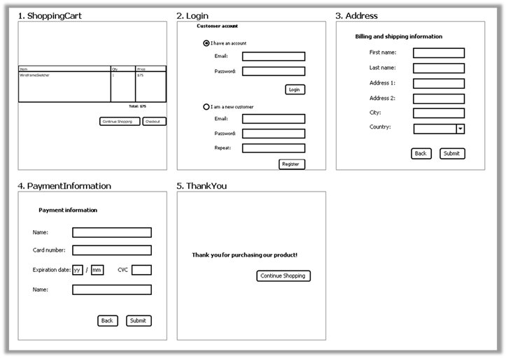

**Figura 10 -** Telas do Software.

## Estrutura Analítica do Projeto - EAP

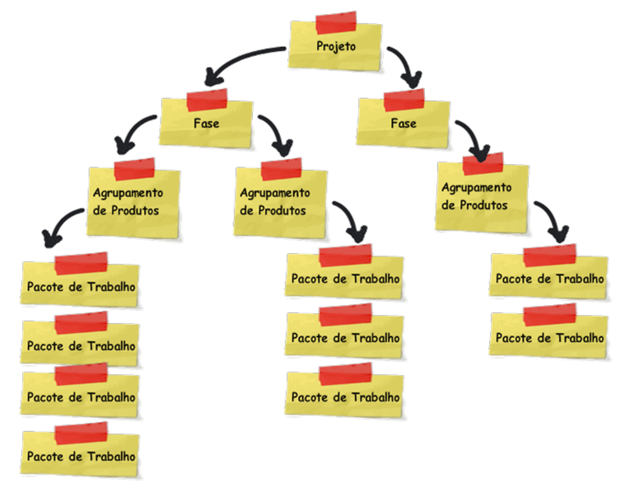

**Figura 11 -** EAP.

## Cronograma de Atividades

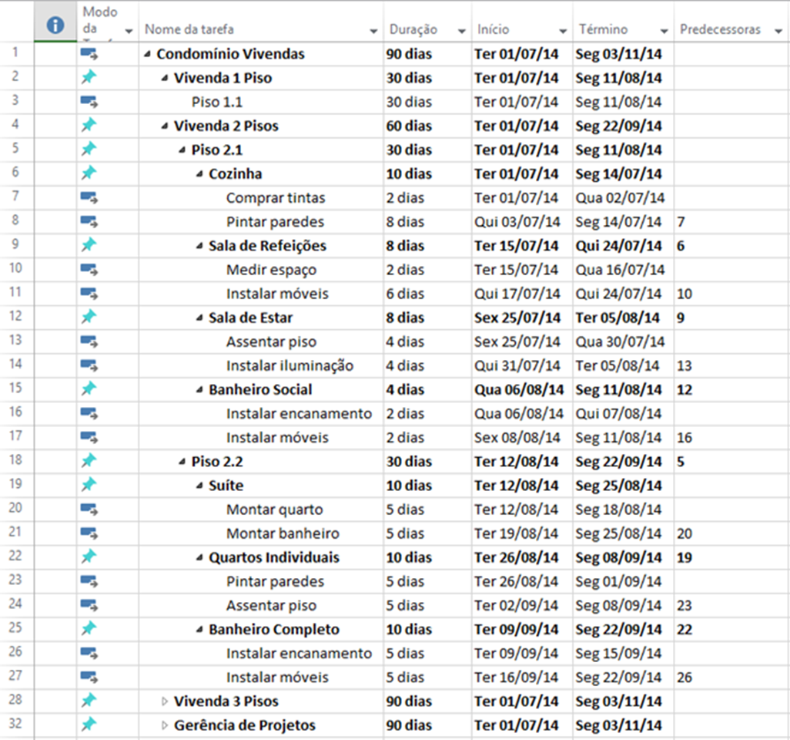

**Figura 12 -** Cronograma.

# Bibliografias de Texto

# Bibliografia de Imagens